
Sprint Documentation
Sprint 12 | Start Date: 24/02/2026 | Final Date: 09/03/2026
Projetc Name: | civitas-frontend
Ano: 5º | Análise e Desenvolvimento de Sistemas - AMS
Team Members
Arthur Pires da Costa.
Adryan Thiago de Oliveira Francisco.

Sprint Backlog
Task# | Description | Start Date | Final date
076 | Refatorar Lógica do Pesquisar Genérico do componente Table | 24/02/2026 | 09/03/2026

Task Description
Task # | Description | Assigned To | Status | Estimated Hours | Logged Hours
076 | Refatorar o componente de pesquisa global e avançada da Table | Adryan Thiago de Oliveira Francisco, Arthur Pires da Costa. | Finalizado | 15 | 15

Sprint Description
Tarefa: Sprint 12 - Front - Refatorar Lógica do Pesquisar Genérico do componente Table
Objetivo
Refatorar o componente de pesquisa.
Atualmente, os campos principais e secundários são enviados separadamente e exibidos individualmente na interface.
Após a refatoração, os campos principais recebidos serão consolidados em um único campo de busca global.
Todos os demais campos (principais e secundários) serão disponibilizados na aba de pesquisa avançada, permitindo filtros individuais.

Critérios de Aceite
- O componente Table recebe a configuração de campos via objeto JSON e mantém o padrão atual de parametrização.
O campo de busca global realiza pesquisa utilizando todos os campos principais definidos na configuração.
A aba de pesquisa avançada exibe todos os campos (principais e secundários) com filtros individuais.
A busca global e a busca avançada funcionam de forma independente e não conflitam entre si.
A lógica de pesquisa está desacoplada da camada visual.
O componente mantém compatibilidade com implementações já existentes (não quebrar telas atuais).
Código refatorado com responsabilidade única e redução de duplicidade de lógica.

Observações
- Não é necessário finalizar layout ou experiência visual.
- O foco é refatoração estrutural e melhoria de legibilidade da lógica.
- Evitar inserir lógica de negócio dentro do componente; manter responsabilidades bem definidas.
- Garantir que a estrutura permita expansão futura (ex: adicionar novos tipos de filtro sem reescrever o componente).
- Caso a refatoração gere breaking change na configuração atual, documentar claramente o novo padrão.
Sprint Results

A lógica de pesquisa do componente genérico de Tabela foi completamente refatorada com foco em organização estrutural, legibilidade e separação de responsabilidades, sem a necessidade de alterar a interface visual existente.
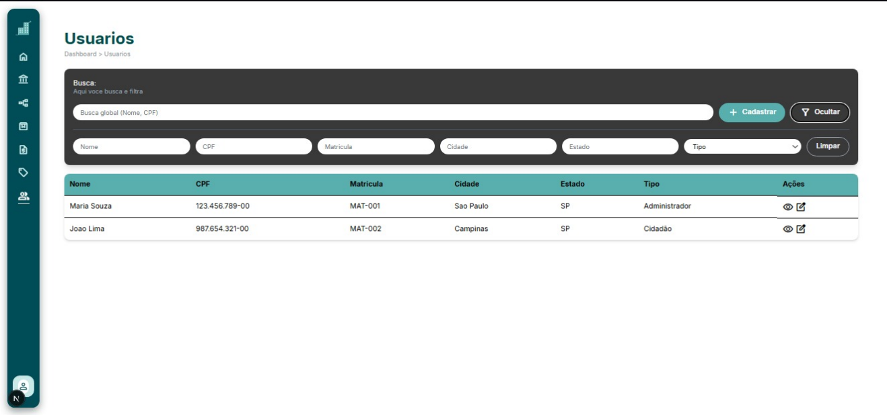
O comportamento de busca foi unificado: a pesquisa global agora consolida os campos principais configurados via JSON em um único input, enquanto a aba de pesquisa avançada foi ajustada para listar todos os filtros individuais disponíveis, englobando tanto os parâmetros principais quanto os secundários. As execuções da busca global e avançada foram isoladas para operarem de forma independente, sem gerar conflito de estados.

A lógica de manipulação e filtro dos dados foi abstraída e totalmente desacoplada da camada visual (UI), garantindo o princípio de responsabilidade única. A refatoração foi concluída preservando a compatibilidade retroativa com as telas já implementadas no sistema, mantendo o padrão de recebimento do objeto JSON. A nova estrutura do código reduz a duplicidade e prepara o componente para escalabilidade, facilitando a injeção de novos tipos de filtros no futuro de maneira modular.
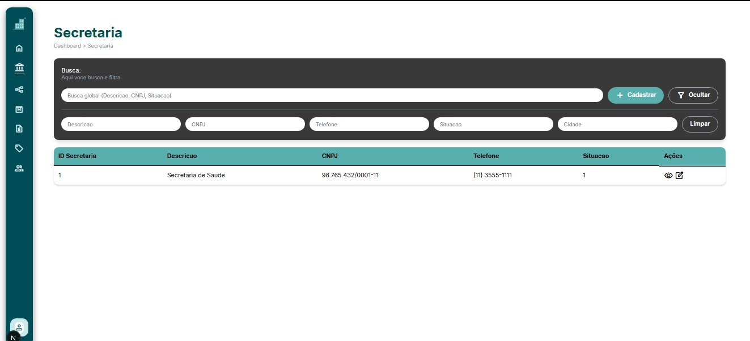
Assinaturas

